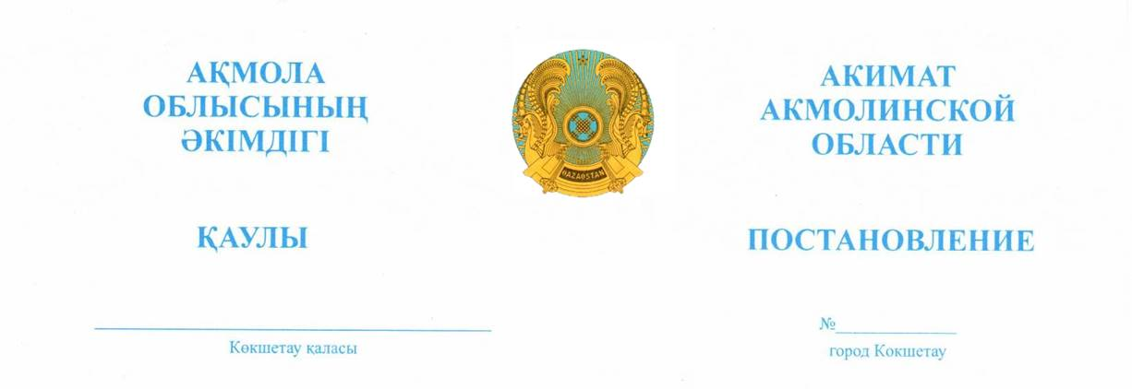

2026.21.09 А-9/398

«Кең шуақ» жауапкершілігі
шектеулі серіктестігіне
жер қойнауын пайдалану мақсаттары
үшін уақытша өтеулі ұзақ мерзімге
жер пайдалану құқығын беру туралы

Қазақстан Республикасының Жер кодексіне, «Қазақстан Республикасындағы жергілікті мемлекеттік басқару және өзін-өзі басқару туралы» Қазақстан Республикасының Заңына сәйкес, жер қойнауын пайдалануға арналған 2024 жылғы 17 желтоқсандағы №152-NML лицензиясы, жерге орналастыру жобасын бекіту туралы 2026 жылғы 23 шілдегі №KZ50VBG01803921 бұйрық, облыстық жер комиссиясының 2026 жылғы 18 қыркүйектегі №13 қорытындысы негізінде, Ақмола облысының әкімдігі ҚАУЛЫ ЕТЕДІ:
- «Кең шуақ» жауапкершілігі шектеулі серіктестігіне Уәліханов ауылдық округінің әкімшілік шекарасында Біржан сал ауданы, «Шайтанды» кенорнында орналасқан, жалпы ауданы – 53,3175 гектар, оның ішінде жайылым – 46,7353 гектар, жолдар – 0,4 гектар, бұзылған алқаптар – 6,1822 гектар бөлінетін жер учаскесіне 2034 жылғы 17 желтоқсандағы дейінгі мерзімге қатты пайдалы қазбаларды өндіру үшін (алтын), ауыл шаруашылығы мақсатындағы жер санатынан уақытша өтеулі ұзақ мерзімді жер пайдалану құқығы берілсін.
- Осы қаулының 1-тармағында көрсетілген жер учаскесінде ауыртпалықтар мен белгіленген сервитуттар жоқ.
- «Кең шуақ» жауапкершілігі шектеулі серіктестігі бір жыл мерзім ішінде бүлінген жерлерді рекультивациялау жобасын әзірлесін және жұмыстар аяқталғаннан кейін жерлерді әрі қарай пайдалануға жарамды күйге келтірсін.
- «Кең шуақ» жауапкершілігі шектеулі серіктестігі ауыл шаруашылығы айналымынан жерлердің алынуына байланысты ауыл шаруашылығы шығындарын 5 383 907 (бес миллион үш жүз сексен үш мың тоғыз жүз жеті) теңге сомасында Қазақстан Республикасы Қаржы министрлігінің Қазынашылық комитетіне (Астана қаласы) KZ24070105KSN0000000 ЖСК-ге, БИК KKMFKZ2A, КБК 201901 бойынша өтесін.
- «Кең шуақ» жауапкершілігі шектеулі серіктестігі экологиялық, санитариялық-гигиеналық және өзге де арнайы талаптар мен нормативтерді сақтасын, сондай-ақ жер асты және жер үсті коммуникацияларын салу және пайдалану кезінде уәкілетті органдар мен көршілес жер пайдаланушыларға (меншік иелеріне) кедергісіз өту және қол жеткізуді қамтамасыз етуге міндетті.
- «Кең шуақ» он жұмыс күнінен кешіктірмей «Ақмола облысының ауыл шаруашылығы және жер қатынастары басқармасы» мемлекеттік мекемесімен жер учаскесіне уақытша ұзақ мерзімді өтеулі жер пайдалану туралы шарт жасасын.
- Осы қаулының орындалуын бақылау Ақмола облысы әкімінің орынбасары М.С. Балпанға жүктелсін.
- Осы қаулы қол қойылған күнінен бастап қолданысқа енгізіледі.

Ақмола облысы әкімінің  міндетін атқарушы |  | М. Балпан

